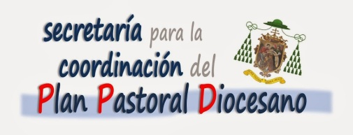
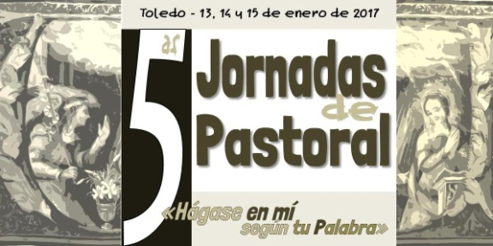

15 de enero de 2017

La Vigilia de Oración se dedicó a las Jornada Mundial del Refugiado y del Emigrante

LAS V JORNADAS DE PASTORAL SUPERAN TODAS LAS EXPECTATIVAS DE PARTICIPACIÓN DE PÚBLICO

Se han presentado cuatro experiencias extradiocesanas que permitieron conocer qué es lo que se está haciendo en la caridad, en la nueva evangelización, en Tierra Santa o en la catequesis en otras diócesis españolas y de fuera de ellas, como Italia.
Las V Jornadas de Pastoral, que desde el viernes se han celebrado en Toledo, han superado todas las expectativas de participación de público, con más de 750 personas en las conferencias de monseñor don César Franco, obispo de Segovia; más de 500 personas en las experiencias extradiocesanas de la tarde del sábado y más de 100 niños y niñas que han asistido a las primeras Jornadas de Pastoral Junior, que también se celebraron coincidiendo con este importante encuentro. La quinta edición ha sido la más numerosa en participación de todas las celebradas hasta el momento.
Así mismo en la Vigilia de Oración de la noche del sábado, que fue organizada por el Secretariado Diocesano de Migraciones, estuvo dedicada a orar por los emigrantes y refugiados, en vísperas de la Jornada Mundial del Emigrante y Refugiado, que se celebra con el lema “Menores migrantes vulnerables y sin voz. Reto y esperanza”.
La segunda de las conferencias de monseñor don César Franco versó sobre “La Palabra de Dios en la iniciación y en la vida cristiana”, manifestando que “el grado más íntimo de comunión con Dios, una vez acogida su palabra por el hombre se da cuando éste es sumergido en las aguas del bautismo”.
El presidente de la Comisión Episcopal de Enseñanza y Catequesis de la Conferencia Episcopal comentó que “en razón de la evangelización difícilmente podemos evangelizar a otros si la Palabra de Dios no ha sido regla suprema de la fe”, indicando que “la Palabra de Dios tiene que convertirse en savia de nuestra vida, con escucha e interiorización del lenguaje de Cristo”. En este sentido manifestó que “hay que leer, hay que estudiar las encíclicas y estudiar la Sagrada Escritura”, porque de este modo “podremos hablar de la Palabra de Dios a los demás”.
Jornada del Domingo
El Santuario de los Sagrados Corazones de Toledo fue el escenario escogido para la tercera conferencia, de la mañana del domingo, que trató de la “Liturgia de la Palabra como acceso al misterio de Dios y confirmación en la fe y en la misión”.
Don César Franco, que tomó como base de su exposición la exhortación apostólica postsinodal sobre la Palabra de Dios en la vida y en la misión de la Iglesia “Verbum Domini” , expresó que en “nuestra misión de ser testigos y evangelizadores tenemos que saber que la liturgia de la Palabra actualiza el diálogo de Dios con el hombre y actualiza la revelación de Dios con el hombre en las coordenadas de nuestro tiempo”.
Dijo que “si nunca se ha entendido que un cristiano esté con los brazos cruzados hoy se entiende menos”, animando a la evangelización desde nuestra propia vida.
El obispo de Segovia reconoció que “una de las carencias grandes de la pastoral es la liturgia, pues nos falta mucho avanzar y llegar a la fructuosa participación de los fieles”. Además, insistió en la “necesidad de educar al pueblo en la unidad de la Palabra y el gesto, porque son inseparables”, con una pedagogía que “despierte en el corazón de las personas el interés por los verdaderos temas”.
Concluyó su exposición haciendo un elogio al martirio de los cristianos e insistiendo en la necesidad de anunciar la Palabra de Dios, “porque con la fuerza de la Palabra y la Eucaristía un cristiano lo tiene todo.
Para dar las gracias a don César Franco por sus conferencias, su testimonio y todas sus enseñanzas en las V Jornadas de Pastoral el arzobispo de Toledo, don Braulio Rodríguez Plaza, le hizo entrega de un damasquino con el escudo de la Catedral Primada”.
Experiencias extradiocesanas
Uno de los momentos fuertes también de las Jornadas fue la presentación de las experiencias diocesanas que han permitido conocer qué es lo que se hace en diferentes ámbitos en otras diócesis españolas e incluso del extranjero. En la tarde del sábado se presentaron cuatro experiencias, dos de ellas procedentes de Italia.
En este sentido desde Italia, dentro del área de Caridad y Familia, la Asociación "Papa Juan XXIII", dio a conocer cómo gracias a trabajadores y voluntarios trabajan en la lucha contra la marginación y la pobreza, haciendo familia con los que no la tienen.
Procedente de Roma participó doña Francesca Cocchini, que expuso la Catequesis del Buen Pastor que supone un acercamiento a la formación religiosa de los niños, basada en la Biblia, la Liturgia y en los principios de educación Montessori.
Para hablar de redes sociales participó, procedente de Pamplona, don Juan Jesús Pardo, director ejecutivo de Arguments, un portal de recursos de catequesis para el siglo XXI que nació en 2014.
Asimismo, en el Área de Tierra Santa, se contó con la presencia y el testimonio de Fray Aquilino Castillo, guardián Convento de Monte Sión (Jerusalén), en la experiencia que se ha denominado “El Quinto Evangelio”.
Las V Jornadas finalizan con la Eucaristía en la Santa Catedral Primada, en la que también se pedirá por los frutos de las V Jornadas de Pastoral y por los emigrantes y refugiados, especialmente los menores migrantes y sin voz, tal y como se pone de manifiesto en la Jornada Mundial del Emigrante y del Refugiado.

Más información (horarios, fotografías..):
http://planpastoraldiocesano.blogspot.com.es/
Twitter: @JdPastoral
Facebook: Ppd Toledo

